Лабораторная работа № 7. Изучение протоколов доступа к среде передачи в LAN.
Цель работы: Изучение протоколов доступа к среде передачи LAN. Метод случайного доступа, детерминированный доступ. Канальный уровень, подуровни LLC и MAC, MAC – адрес. Формата кадра Ethernet.

Основные сведения
Существуют различные методы, способы и порядок доступа к физической среде, обеспечивающей передачу дискретной информации между компьютерами. По порядку доступа среда передачи может быть индивидуальной или разделяемой. Индивидуальной средой передачи является линия связи, к каждому окончанию которой подключено только одно устройство. Устройство единолично владеет линией все время и получает всю ее пропускную способность в свое распоряжение. Например, в топологии “звезда” каждый компьютер связан с центральным узлом по индивидуальной линии. Но сеть, где устройства сети включены физически по схеме “звезда” могут использовать способы передачи сигнала топологий “шина” или “кольцо”. Сеть, построенная по топологии “линейная сеть”, либо “полносвязанная сеть” где каждый компьютер связан с каждым, представляет собой индивидуальную среду.
Разделяемой средой передачи (shared media) называется линия, которая используется попеременно несколькими (более чем двумя) устройствами, подключенными к ней.
Примерами связи компьютеров посредством разделяемой среды являются системы с топологией “общая шина” и “кольцо”. В связи с совместным использованием разделяемых линий возникают проблемы, как электрического характера (обеспечение нужного уровня сигнала при подключении к одному кабелю нескольких приемников и передатчиков), так и логического характера (разделение доступа к кабелю во времени между всеми устройствами).
Система с разделяемой средой при увеличении количества подключенных к ней компьютеров будет работать все медленнее, поскольку пропускная способность линии делится между всеми компьютерами. Т.е. в этом случае за экономичность структуры локального сегмента приходится расплачиваться его производительностью. Несмотря на эти проблемы, подключение к сети посредством разделяемой среды применяется очень часто. Этот подход реализован в широко распространенных классических технологиях Ethernet (для общей шины) и Token Ring (для кольца).
В технологиях Token Ring и FDDI тот факт, что компьютеры используют разделяемую среду, не так очевиден, как в случае Ethernet. Физическая топология этих сетей — кольцо, каждый узел соединяется кабелем с двумя соседними узлами. Однако эти отрезки кабеля также являются разделяемыми, так как в каждый момент времени только один компьютер может использовать кольцо для передачи своих пакетов.
Существуют два основных метода доступа к разделяемой физической среде:
- Метод случайного доступа;
- Детерминированный доступ;

1)-Метод случайного доступа является одним; из основных методов захвата разделяемой среды. Он основан на том, что узел, у которого есть кадр для передачи, пытается его отправить без какой бы то ни было предварительной процедуры согласования времени использования разделяемой среды с другими узлами сети.
Метод случайного доступа является децентрализованным, он не требует наличия в сети специального узла, который играл бы роль арбитра, регулирующего доступ к среде. Результатом этого является высокая вероятность коллизий, то есть случаев одновременной передачи кадра несколькими станциями. Во время коллизии происходит наложение сигналов нескольких передатчиков, из-за чего информация всех передаваемых на периоде коллизии кадров искажается.
2)- Детерминированный доступ — это другой популярный подход к обеспечению доступа к разделяемой среде. Он получил свое название благодаря тому, что максимальное время ожидания доступа к среде всегда известно.
Алгоритмы детерминированного доступа используют два механизма - передачу токена и опрос.
Передача токена обычно реализуется децентрализовано. Каждый компьютер, получивший токен, имеет право на использование разделяемой среды в течение фиксированного промежутка времени — времени удержания токена. В это время компьютер передает свои кадры. После истечения этого промежутка компьютер обязан передать токен другому компьютеру. Таким образом, если мы знаем количество компьютеров в сети, то максимальное время ожидания доступа равно произведению времени удержания токена на это число. Время ожидания может быть и меньше, поскольку, если компьютер, получивший токен, не имеет кадров для передачи, то он передает его следующему компьютеру, не дожидаясь истечения времени удержания. Последовательность передачи токена от компьютера к компьютеру может определяться разными способами. В сетях Token Ring и FDDI она определяется топологией связей. Компьютер в кольце получает токен от предыдущего соседа, а передает токен следующему.
Алгоритмы опроса чаще всего основаны на централизованной схеме. В сети существует выделенный узел, который играет роль арбитра в споре узлов за разделяемую среду. Арбитр периодически опрашивает узлы сети, на наличие кадров для передачи. Собрав заявки на передачу, арбитр решает, какому узлу он предоставит право использования разделяемой среды, сообщая свое решение выбранному узлу. После завершения передачи кадра фаза опроса повторяется.
Алгоритмы детерминированного более эффективен алгоритма случайного доступа при большой загрузке сети, когда коэффициент использования приближается к единице. В то же время при небольшой загрузке сети более эффективными являются алгоритмы случайного доступа, так как они позволяют передать кадр немедленно.
Разработано достаточно много различных протоколов доступа, использующих тот или иной порядок, метод доступа к физической среде.
При случайном (вероятностном - probabilistic) методе доступа узел, желающий послать кадр в сеть, прослушивает линию. Если линия занята или обнаружена коллизия (столкновение сигналов от двух передатчиков), попытка передачи откладывается на некоторое время. К этим методам относятся:
CSMA/CA (Carrier Sense Multiple Access/Collision Avoidance) — множественный доступ с прослушиванием несущей и избежанием коллизий. Узел, готовый послать кадр, прослушивает линию. При отсутствии несущей он посылает короткий сигнал запроса на передачу (RTS) и определенное время ожидает ответа (CTS) от адресата назначения. При отсутствии ответа (подразумевается возможность коллизии) попытка передачи откладывается, при получении ответа в линию посылается кадр. При запросе на широковещательную передачу (RTS содержит адрес 255) CTS не ожидается. Метод не позволяет полностью избежать коллизий, но они обрабатываются на вышестоящих уровнях протокола. Метод применяется в сети Apple Local-Talk, характерен простотой и низкой стоимостью цепей доступа.
CSMA/CD (Carrier Sense Multiple Access/Collision Detect) — множественный доступ с прослушиванием несущей и обнаружением коллизий. Узел, готовый послать кадр, прослушивает линию. При отсутствии несущей он начинает передачу кадра, одновременно контролируя состояние линии. При обнаружении коллизии передача прекращается, и повторная попытка откладывается на случайное время. Коллизии — нормальное, хотя и не очень частое явление для CSMA/CD. Их частота связана с количеством и активностью подключенных узлов. Нормально коллизии могут начинаться в определенном временном окне кадра, запоздалые коллизии сигнализируют об аппаратных неполадках в кабеле или узлах. Метод эффективнее, чем CSMA/CA, но требует более сложных и дорогих схем цепей доступа. Применяется во многих сетевых архитектурах: Ethernet, EtherTalk (реализация Ethernet фирмы Apple), G-Net, IBM PC Network, AT&T Star LAN.

При детерминированным методе доступа применяются:

TPMA (Token Passing Multiple Access) множественный доступ с передачей полномочия, или метод с передачей маркера.
Метод с передачей маркера – это метод доступа к среде, в котором от рабочей станции к рабочей станции передается маркер, дающий разрешение на передачу сообщения. При получении маркера рабочая станция может передавать сообщение, присоединяя его к маркеру, который переносит это сообщение по сети. Каждая станция между передающей станцией и принимающей видит это сообщение, но только станция – адресат принимает его. При этом она создает новый маркер.
Маркер (token), или полномочие, – уникальная комбинация битов, позволяющая начать передачу данных.
Каждый узел принимает пакет от предыдущего, восстанавливает уровни сигналов до номинального уровня и передает дальше. Передаваемый пакет может содержать данные или являться маркером. Когда рабочей станции необходимо передать пакет, ее адаптер дожидается поступления маркера, а затем преобразует его в пакет, содержащий данные, отформатированные по протоколу соответствующего уровня, и передает результат далее по ЛВС.
Пакет распространяется по ЛВС от адаптера к адаптеру, пока не найдет своего адресата, который установит в нем определенные биты для подтверждения того, что данные достигли адресата, и ретранслирует его вновь в ЛВС. После чего пакет возвращается в узел из которого был отправлен. Здесь после проверки безошибочной передачи пакета, узел освобождает ЛВС, выпуская новый маркер. Таким образом, в ЛВС с передачей маркера невозможны коллизии (конфликты). Метод с передачей маркера в основном используется в кольцевой топологии.

TDMA (Time Division Multiple Access)- Множественный доступ с разделением во времени основан на распределении времени работы канала между системами (рис. 7.1).
Доступ TDMA основан на использовании специального устройства, называемого тактовым генератором. Этот генератор делит время канала на повторяющиеся циклы. Каждый из циклов начинается сигналом разграничителем (сигнал синхронизации). Цикл включает n (обычно 30) пронумерованных временных интервалов, называемых ячейками. Интервалы предоставляются для загрузки в них блоков данных.

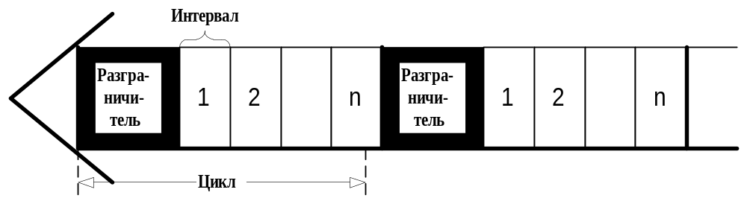
Рис. 7.1. структура множественного доступа с разделением во времени
Данный способ позволяет организовать передачу данных с коммутацией пакетов и с коммутацией каналов.
Первый (простейший) вариант использования интервалов заключается в том, что их число (n) делается равным количеству абонентских систем, подключенных к рассматриваемому каналу. Тогда во время цикла каждой системе предоставляется один интервал, в течение которого она может передавать данные. При использовании рассмотренного метода доступа часто оказывается, что в одном и том же цикле одним системам нечего передавать, а другим не хватает выделенного времени. В результате – неэффективное использование пропускной способности канала.
Второй, более сложный, но высокоэкономичный вариант заключается в том, что система получает интервал только тогда, когда у нее возникает необходимость в передаче данных, например при асинхронном способе передачи. Для передачи данных система может в каждом цикле получать интервал с одним и тем же номером. В этом случае передаваемые системой блоки данных появляются через одинаковые промежутки времени и приходят с одним и тем же временем запаздывания. Это режим передачи данных с имитацией коммутации каналов. Способ особенно удобен при передаче речи.

FDMA (Frequency Division Multiple Access) или множественный доступ с разделением длины волны (Wavelength Division Multiple Access – WDMA).
Доступ FDMA основан на разделении полосы пропускания канала на группу полос частот (Рис. 7.2), образующих логические каналы.
Широкая полоса пропускания канала делится на ряд узких полос, разделенных защитными полосами. Размеры узких полос могут быть различными.
При использовании FDMA, именуемого также множественным доступом с разделением волны WDMA, широкая полоса пропускания канала делится на ряд узких полос, разделенных защитными полосами. В каждой узкой полосе создается логический канал. Размеры узких полос могут быть различными. Передаваемые по логическим каналам сигналы накладываются на разные несущие и поэтому в частотной области не должны пересекаться. Вместе с этим, иногда, несмотря на наличие защитных полос, спектральные составляющие сигнала могут выходить за границы логического канала и вызывать шум в соседнем логическом канале.

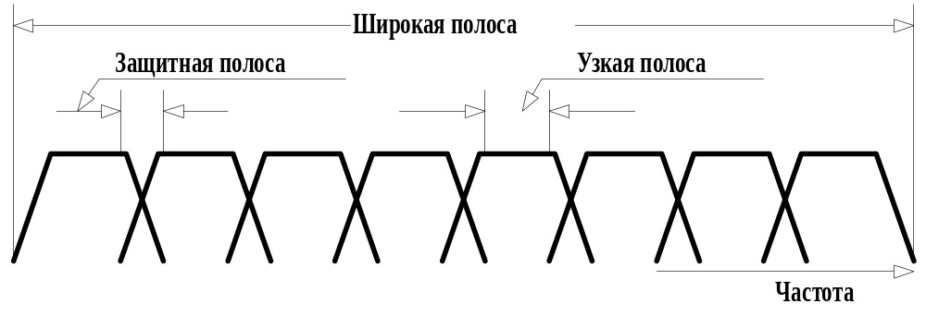
Рис. 7.2.- Схема выделения логических каналов.
В оптических каналах разделение частоты осуществляется направлением в каждый из них лучей света с различными частотами. Благодаря этому пропускная способность физического канала увеличивается в несколько раз. При осуществлении этого мультиплексирования в один световод излучает свет большое число лазеров (на различных частотах). Через световод излучение каждого из них проходит независимо от другого. На приемном конце разделение частот сигналов, прошедших физический канал, осуществляется путем фильтрации выходных сигналов.
Метод доступа FDMA относительно прост, но для его реализации необходимы передатчики и приемники, работающие на различных частотах.

Уровень MAC
Технологии локальных сетей реализуют, как правило, функции только двух нижних уровней модели OSI — физического и канального. Функциональности этих уровней достаточно для доставки кадров в пределах стандартных топологий, которые поддерживают LAN — звезда, общая шина, кольцо и дерево.
Однако из этого не следует, что компьютеры, связанные в локальную сеть, не поддерживают протоколы уровней, расположенных выше канального. Эти протоколы также устанавливаются и работают на узлах локальной сети, но выполняемые ими функции не относятся к технологии LAN. Сетевой и транспортный протоколы(IP или IPX) нужны узлу локальной сети для того, чтобы взаимодействовать с компьютерами, подключенными к другим локальным сетям, путь к которым проходит, возможно, через глобальные сети.
Канальный уровень локальных сетей делится на два подуровня, которые часто также называют уровнями:
• уровень управления логическим каналом (Logical Link Control, LLC);
• уровень управления доступом к среде (Media Access Control, MAC).
Функции уровня LLC обычно реализуются программно, соответствующим модулем операционной системы, а функции уровня MAC реализуются программно аппаратно: сетевым адаптером и его драйвером.
Уровень управления доступом к среде – MAC использует два метода: метод случайного доступа (децентрализованным метод) и метод детерминированного доступа о которых говорилось выше.
Транспортировка кадров осуществляется уровнем MAC в несколько этапов, которые в общем случае не зависят от выбранного метода доступа.
1. Формирование кадра. На этом этапе осуществляется заполнение полей кадра на основании информации, получаемой от протокола верхнего уровня, такой как адреса источника и назначения, (Помимо пакета сверху LLC также передает адрес узла назначения в формате технологии LAN (Ethernet, Token Ring, FDDI)) пользовательские данные, признак протокола верхнего уровня, отсылающего эти данные. После того как кадр сформирован, уровень MAC подсчитывает контрольную сумму кадра и помещает ее в соответствующее поле.
2. Передача кадра через среду. Когда кадр сформирован и доступ к разделяемой среде получен, уровень MAC передает кадр на физический уровень, который побитно передает все поля кадра в среду. Функции физического уровня выполняет передатчик сетевого адаптера.
3. Прием кадра. Уровень MAC каждого узла сети, подключенного к разделяемой среде, проверяет адрес назначения поступившего кадра, и если он совпадает с его собственным адресом, то продолжает его обработку, в противном случае кадр отбрасывается. Продолжение обработки заключается в проверке корректности контрольной суммы кадра, т.е. контрольная сумма принятого кадра вновь пересчитывается и сравнивается со значением, которое установлено передающей стороной. Кадр с корректной контрольной суммой передается уровнем MAC вверх по стеку, на чем функции уровня MAC заканчиваются. Если же контрольная сумма кадра говорит о том, что информация при передаче через среду была искажена, то кадр отбрасывается.

МАС -АДРЕСА
На уровне MAC для идентификации сетевых интерфейсов узлов сети используются регламентированные стандартом IEEE 802.3 уникальные 6-ти байтовые адреса, называемые МАС - адресами. Обычно МАС - адрес записывают в виде шести пар шестнадцатеричных цифр, разделенных тире или двоеточиями, например 11-A0-17-3D-BC-01. Каждый сетевой адаптер имеет, по крайней мере, один МАС - адрес.
Помимо отдельных интерфейсов, МАС - адрес может определять группу интерфейсов или даже все интерфейсы сети. Первый (младший) бит старшего байта адреса назначения является признаком того, является адрес индивидуальным или групповым. Если он равен 0, то адрес является индивидуальным, то есть идентифицирует один сетевой интерфейс, а если 1, то групповым. Групповой адрес связан только с интерфейсами, сконфигурированными (например, вручную или автоматически по запросу вышележащего уровня) как члены группы, номер которой указан в групповом адресе. Если сетевой интерфейс включен в группу, то наряду с уникальным МАС -адресом с ним ассоциируется еще один адрес — групповой. В частном случае, если групповой адрес состоит из всех единиц, то есть имеет шестнадцатеричное представление 0xFFFFFFFFFFFF, он идентифицирует все узлы сети и называется широковещательным.
Второй бит старшего байта адреса определяет способ назначения адреса — централизованный или локальный. Если этот бит равен 0 (что бывает почти всегда в стандартной аппаратуре Ethernet), то адрес назначен централизованно по правилам IEEE 802.
Комитет IEEE распределяет между производителями оборудования так называемые организационно уникальные идентификаторы (Organizationally Unique Identifier, OUI). Каждый производитель помещает выделенный ему идентификатор в три старших байта адреса (например, идентификатор 0x0020AF определяет компанию 3COM, а 0х00000С — Cisco). За уникальность младших трех байтов адреса отвечает производитель оборудования. Двадцать четыре бита, отводимые производителю для адресации интерфейсов его продукции, позволяют выпустить примерно 16 миллионов интерфейсов под одним идентификатором организации. Уникальность централизованно распределяемых адресов распространяется на все основные технологии локальных сетей — Ethernet, Token Ring, FDDI и т. д. Локальные адреса назначаются администратором сети, в обязанности которого входит обеспечение их уникальности.

Метод CSMA/CD
Метод CSMA/CD (Carrier Sense Multiple Access with Collision Detection — коллективный доступ с опознаванием несущей и обнаружением коллизий) используется для доступа к среде передачи данных в сетях Ethernet, а также в высокоскоростных сетях Fast Ethernet и поддерживается Gigabit Ethernet.

Технология Ethernet была первой технологией, которая предложила использовать разделяемую среду для доступа к сети. Применяемый в технологии Ethernet метод доступа к физической среде - CSMA/CD благодаря своей простоте, послужил основной причиной успеха технологии Ethernet. Технология Ethernet — это самый распространенный сегодня стандарт локальных сетей.
Популярность стандарта Ethernet 10 Мбит/с в 80-е годы явилась мощным стимулом его развития. В 1995 году был принят стандарт Fast Ethernet, в 1998 — Gigabit Ethernet, а в 2002 году — 10G Ethernet. Каждый из новых стандартов превышал скорость своего предшественника в 10 раз, образуя впечатляющую иерархию скоростей 10 Мбит/с — 100 Мбит/с — 1000 Мбит/с — 10 Гбит/с.

Доступ к среде и передача данных
Рассмотрим, как на основе алгоритма CSMA/CD происходит передача данных в сети Ethernet.
В сети с разделяемой средой, к которой подключены все станции, работает в режиме коллективного доступа (Multiply Access, MA). Чтобы получить возможность передавать кадр, интерфейс-отправитель должен убедиться, что разделяемая среда свободна. Это достигается прослушиванием основной гармоники сигнала, которая также называется несущей частотой (Carrier Sense, CS).
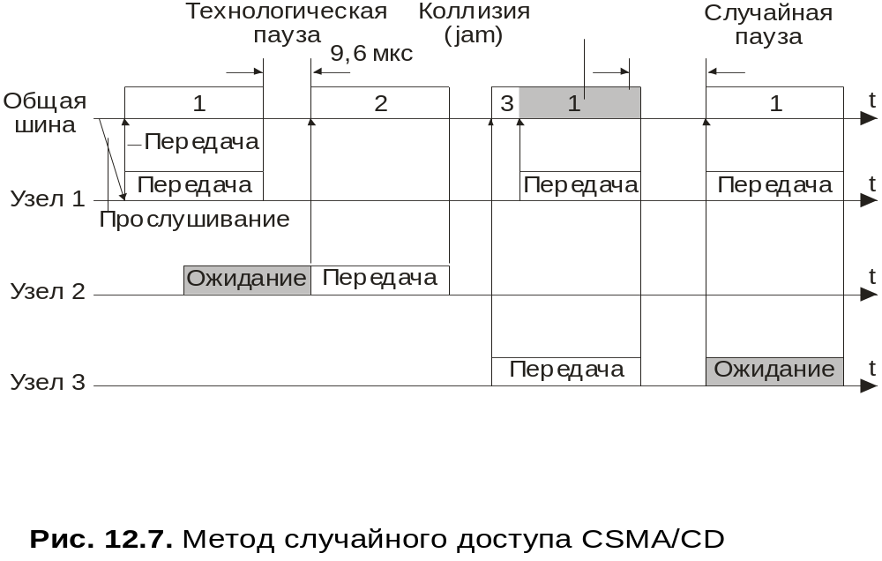
Рис. 7.3. Метод случайного доступа CSMA/CD
Признаком «незанятости» среды является отсутствие на ней несущей частоты, которая при манчестерском способе кодирования, принятом для всех вариантов Ethernet 10 Мбит/с, равна 5-10 МГц в зависимости от последовательности единиц и нулей, передаваемых в данный момент.
Если среда свободна, то узел имеет право начать передачу кадра. В примере, показанном на рис. 7.3, узел 1 обнаружил, что среда свободна, и начал передавать свой кадр. В классической сети Ethernet на коаксиальном кабеле сигналы передатчика узла 1 распространяются в обе стороны, так что их получают все узлы сети. Кадр данных всегда сопровождается преамбулой, которая состоит из 7 байт, каждый из которых имеет значение 10101010, и 8-го байта, равного 10101011. Последний байт носит название ограничителя начала кадра. Преамбула нужна для вхождения приемника в побитовую и побайтовую синхронизацию с передатчиком. Наличие двух единиц, идущих подряд, говорит приемнику о том, что преамбула закончилась и следующий бит является началом кадра.
Все станции, подключенные к кабелю, начинают записывать байты передаваемого кадра в свои внутренние буферы. Первые 6 байт кадра содержат адрес назначения. Та станция, которая узнает собственный адрес в заголовке кадра, продолжает записывать его содержимое в свой внутренний буфер, а остальные станции на этом прием кадра прекращают. Станция назначения обрабатывает полученные данные, передает их вверх по своему стеку. Кадр Ethernet содержит не только адрес назначения, но и адрес источника данных, поэтому станция- получатель знает, кому нужно послать ответ.
Узел 2 во время передачи кадра узлом 1 также пытался начать передачу своего кадра, однако обнаруживает, что среда занята — на ней присутствует несущая частота, — поэтому узел 2 вынужден ждать, пока узел 1 не прекратит передачу кадра.
После окончания передачи кадра все узлы сети обязаны выдержать технологическую паузу, равную межпакетному интервалу (Inter Packet Gap, IPG) в 9,6 мкс. Эта пауза нужна для приведения сетевых адаптеров в исходное состояние, а также для предотвращения монопольного захвата среды одной станцией. После окончания технологической паузы узлы имеют право начать передачу своего кадра, так как среда свободна. В приведенном примере узел 2 дождался окончания передачи кадра узлом 1, сделал паузу в 9,6 мкс и начал передачу своего кадра.
Возникновение коллизии
Коллизия возникает, когда две или более станции одновременно решают, что среда свободна, и начинают передавать свои кадры. Содержимое обоих кадров сталкивается на общем кабеле и происходит искажение информации.
Коллизия — это нормальная ситуация в работе сетей Ethernet. В примере на рис. 7.4. коллизию породила одновременная передача данных узлами 3 и 1.
Возникновение коллизии является следствием распределения узлов сети в пространстве – вдоль кабеля. Появление и обнаружение сигнала на дальнем конце кабеля происходит через определенный интервал времени ∆t. За данный период другой узел, проверив среду и не обнаружив несущую (сигналы первого узла еще не успели до него дойти), начинает передачу своего кадра.
Первый узел, начавший передавать кадр одновременно наблюдают за возникающими на кабеле сигналами. Если передаваемые и наблюдаемые сигналы отличаются, то фиксируется факт обнаружения коллизии (Collision Detection, CD). Остальные узлы сети также наблюдают за физической средой. Для увеличения вероятности скорейшего обнаружения коллизии всеми узлами сети передающий узел (станция) прерывает передачу своего кадра (в произвольном месте) и усиливает ситуацию коллизии посылкой в сеть специальной последовательности из 32 бит, называемой jam-последовательностью.
После этого обнаружившая коллизию передающая станция обязана прекратить передачу и сделать паузу в течение короткого случайного интервала времени. Затем она может снова предпринять попытку захвата среды и передачи кадра. Случайная пауза выбирается по следующему алгоритму:
Пауза = L х (интервал отсрочки).
В технологии Ethernet интервал отсрочки выбран равным значению 512 битовых интервалов. Битовый интервал соответствует времени между появлением двух последовательных битов данных на кабеле; для скорости 10 Мбит/с величина битового интервала равна 0,1 мкс, или 100 нс. L представляет собой целое число, выбранное с равной вероятностью из диапазона [0, 2^{N}], где N — номер повторной попытки передачи данного кадра: 1, 2,10. После 10-й попытки интервал, из которого выбирается пауза, не увеличивается
Если 16 последовательных попыток передачи кадра вызывают коллизию, то передатчик должен прекратить попытки и отбросить этот кадр. Описанный алгоритм носит название усеченного экспоненциального двоичного алгоритма отсрочки.
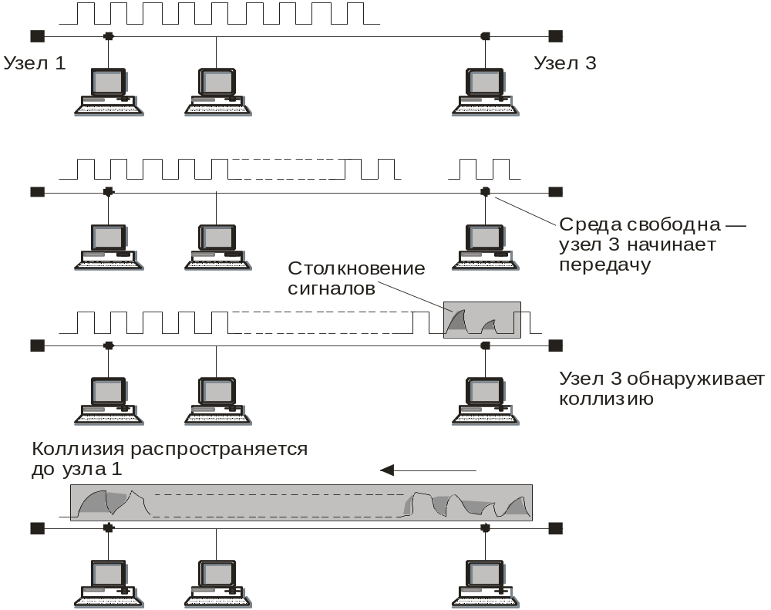
Рис.7.4 Схема возникновения и распространения коллизии
Администраторы сетей Ethernet с разделяемой средой руководствуются простым эмпирическим правилом — коэффициент использования среды не должен превышать 30 %.
Время оборота и распознавание коллизий
Надежное распознавание коллизий всеми станциями сети является необходимым условием корректной работы сети Ethernet. Если какая-либо передающая станция не распознает коллизию, то возникает большая вероятность потери кадров, или возникновения ошибочных, что заставит более высокие уровни протокола сети повторять их. В конечном итоге скорость передачи данных будет резко меняться и в среднем замедится.
Поэтому для надежного распознавания коллизий должно выполняться следующее соотношение:
T_{min} ≥ PDV
Здесь T_{min} — время передачи кадра минимальной длины, a PDV (Path Delay Value) — время оборота, то есть время, за которое сигнал должен пройти дважды между наиболее удаленными друг от друга станциями сети, т.е. в одну сторону проходит неискаженный сигнал, а в обратном направлении распространяется уже искаженный коллизией сигнал.
(Для обозначения времени оборота используют также аббревиатуру RTT –Round Trip Time).
При выполнении этого условия передающая станция должна успеть обнаружить коллизию, которую вызвал переданный ее кадр, еще до того, как она закончит передачу этого кадра.
Очевидно, что выполнение этого условия зависит, с одной стороны, от длины минимального кадра и скорости передачи данных протокола, а с другой стороны, от длины кабельной системы сети и скорости распространения сигнала в кабеле (для разных типов кабеля эта скорость несколько отличается).

Все параметры протокола Ethernet подобраны таким образом, чтобы при нормальной работе сети коллизии четко распознавались
Стандарт Ethernet 10-100 BASE определяет минимальную длину поля данных кадра в 46 байт (что вместе со служебными полями дает минимальную длину кадра 64 байт, а вместе с преамбулой — 72 байт, или 576 бит). Отсюда может быть вычислено ограничение на расстояние между станциями. В стандарте Ethernet 10 Мбит/с время передачи кадра минимальной длины равно 575 битовых интервалов, следовательно, время оборота должно быть меньше 57,5 мкс. Расстояние, которое сигнал может пройти за это время, зависит от типа кабеля и для толстого коаксиального кабеля равно примерно 13280 метров. Учитывая, что за время 57,5 мкс сигнал должен пройти по линии связи дважды, расстояние между двумя узлами не должно быть больше 6635 м. В стандарте величина этого расстояния выбрана существенно меньше с учетом других, более строгих ограничений.
Второе ограничение связано с предельно допустимым затуханием сигнала. Для толстого Ethernet (10Base-5) максимальная длина непрерывного сегмента с учетом вносимого им затухания выбрана в 500 м. Очевидно, что на кабеле в 500 м условия распознавания коллизий будут выполняться с большим запасом для кадров любой стандартной длины, в том числе и 72 байт (время оборота по кабелю 500 м составляет всего 43,3 битовых интервала). Однако разработчики технологии не стали уменьшать минимальную длину кадра, имея в виду сети, которые строятся из нескольких сегментов, соединенных повторителями.
Повторители увеличивают мощность передаваемых с сегмента на сегмент сигналов, что позволяет использовать сеть гораздо большей длины, но вносят задержку сигнала. В коаксиальных реализациях Ethernet разработчики ограничили максимальное количество сегментов в сети пятью, что, в свою очередь, ограничивает общую длину сети 2500 метрами. Даже в такой многосегментной сети условие обнаружения коллизий по-прежнему выполняется с большим запасом (сравним полученное из условия допустимого затухания расстояние в 2500 м с вычисленным выше максимально возможным по времени распространения сигнала расстоянием 6635 м). Однако в действительности временной запас существенно меньше, поскольку в многосегментных сетях сами повторители вносят в распространение сигнала дополнительную задержку в несколько десятков битовых интервалов. Небольшой запас был сделан также для компенсации отклонений параметров кабеля и повторителей.
В результате учета всех факторов было тщательно подобрано соотношение между минимальной длиной кадра и максимально возможным расстоянием между станциями сети; которое обеспечивает надежное распознавание коллизий. Это расстояние называют максимальным диаметром сети. Для всех типов сетей Ethernet оно не должно превышать 2500 м
С увеличением, скорости передачи кадров, что имеет место в новых стандартах, базирующихся на том же методе доступа CSMA/CD, например в Fast Ethernet, стали пропорционально уменьшать максимальное расстояние между станциями сети. В стандарте Fast Ethernet оно составляет около 210 м, а в стандарте Gigabit Ethernet оно было бы ограничено значением 25 м, если бы разработчики стандарта не увеличили минимальный размер пакета.
В таблице 7.1 приведены значения основных параметров передачи кадра стандарта 802.3, которые не зависят от физической среды. Важно отметить, что каждый вариант физической среды технологии Ethernet добавляет к этим ограничениям свои, часто более строгие ограничения, которые также должны выполняться.

Таблица 7.1. Параметры уровня MAC Ethernet

Параметры | Значения
Битовая скорость | 10 Мбит/с
Интервал отсрочки | 512 битовых интервала
Межкадровый, или межпакетный, интервал (IPG) | 9,6 мкс
Максимальное число попыток передачи | 16
Максимальное число возрастания диапазона паузы | 10
Длина jam-последовательности | 32 бит
Максимальная длина кадра (без преамбулы) | 1518 байт
Минимальная длина кадра (без преамбулы) | 64 байт (512 бит)
Длина преамбулы | 64 бит
Минимальная длина случайной паузы после коллизии | 0 битовых интервалов
Максимальная длина случайной паузы после коллизии | 524 000 битовых интервала
Максимальное расстояние между станциями сети | 2500 м
Максимальное число станций в сети | 1024

Метод управления обменом CSMA/CD - используется как в обычных сетях типа Ethernet, так и в высокоскоростных сетях (Fast Ethernet, Gigabit Ethernet). Но с применением коммутаторов в сети, дуплексного режима и особенно построения сегментов сети Ethernet высоких скоростей по топологии «звезда» необходимость в данном методе отпала. В стандарте 10Gigsbit Ethernet (10GE) он уже не применяется.
При описании временных диаграмм сетей и алгоритмов сетей Ethernet и Fast Ethernet, Gigabit Ethernet, а также предельных размеров пакетов (кадров) широко используются следующие термины:
- IPG (interpacket gap, межпакетная щель) – минимальный промежуток времени между передаваемыми пакетами (9,6 мкс для Ethernet / 0,96 мкс для Fast Ethernet). Другое название – межкадровый интервал.
- ВТ (Bit Time, время бита) – интервал времени для передачи одного бита (100 нс для Ethernet / 10 нс для Fast Ethernet, 1нс Gigabit Ethernet).
- PDV (Path Delay Value, значение задержки в пути) – время прохождения сигнала между двумя узлами сети (круговое, то есть удвоенное). Учитывает суммарную задержку в кабельной системе, сетевых адаптерах, повторителях и других сетевых устройствах.
- Collision window ( окно коллизий ) – максимальное значение PDV для данного сегмента.
- Collision domain (область коллизий, зона конфликта) – часть сети, на которую распространяется ситуация коллизии, конфликта.
- Slot time (время канала) – максимально допустимое окно коллизий для сегмента (512 *ВТ).
- Minimum frame size – минимальный размер кадра (512 бит).
- Maximum frame size – максимальный размер кадра (1518 байт).
- Maximum network diameter (максимальный диаметр сети) -максимальная допустимая длина сегмента, при которой его окно коллизий не превышает slot time, времени канала.
- Truncated binary exponential back off (усеченная двоичная экспоненциальная отсрочка) – задержка перед следующей попыткой передачи пакета после коллизии (допускается максимум 16 попыток). Вычисляется она по следующей формуле:
RAND(0,2^{min(N,10)}) x 512 x ВТ
где N – значение счетчика попыток, RAND(a, b) – генератор случайных нормально распределенных целых чисел в диапазоне а...b, включая крайние значения. Дискретное изменения данного параметра равно минимальной длине пакета или максимально допустимой двойной задержке распространения сигнала в сети (PDV).

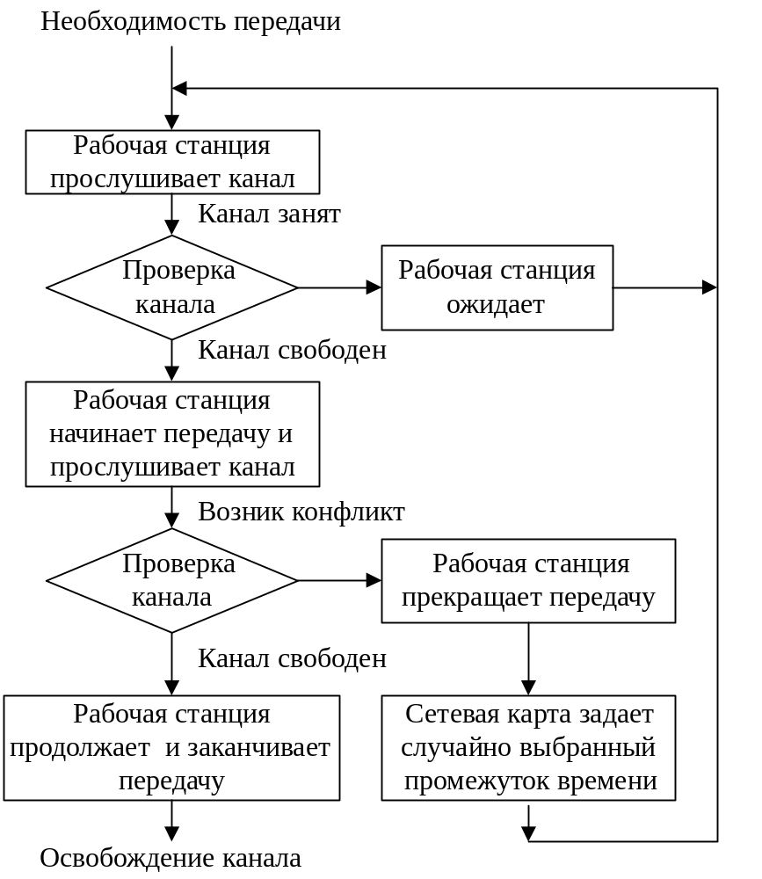
Рис. 7.5 Упрощенный алгоритм CSMA/CD

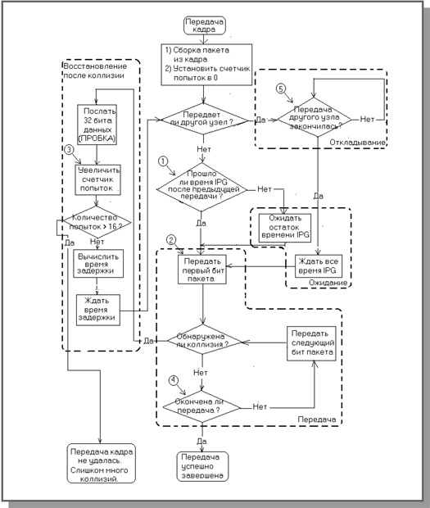
Рис. 7.6 Подробный вариант алгоритма CSMA/CD
Наконец, в таких сетях как Ethernet используется код Манчестер-II и аппаратный способ определения коллизии, основанный на анализе отклонения среднего значения сигнала от нуля.

Даже при загруженной сети для одного абонента число подряд следующих коллизий обычно не превышает 3. Этому способствует случайный характер возникновения запроса на передачу и случайная дискретная величина отсрочки следующей попытки передачи при возникновении коллизии. Число коллизий тем больше, чем больше диаметр (размер) сегмента и чем дальше расположены друг от друга абоненты с интенсивным трафиком.

Форматы кадров технологии Ethernet

На практике в сетях Ethernet на канальном уровне используются кадры 4-х различных форматов (типов). Один и тот же тип кадра может иметь разные названия, поэтому далее для каждого типа кадров приведено несколько наиболее употребительных названий.
• Кадр Ethernet DIX, или Ethernet II, появился в результате работы консорциума трех фирм Digital, Intel и Xerox в 1980 году, который представил на рассмотрение комитету 802.3 свою фирменную версию стандарта Ethernet в качестве проекта международного стандарта.
• Однако комитет 802.3 принял стандарт, отличающийся в некоторых деталях от предложения DIX, причем отличия касались и формата кадра. Так возник формат кадра 802.3/LLC, 802.3/802.2, или Novell 802.2.
• Кадр Raw 802.3, или Novell 802.3, — появился в результате усилий компании Novell по ускорению работы своего стека протоколов в сетях Ethernet.
• Кадр Ethernet SNAP стал результатом деятельности комитета 802.2 по приведению предыдущих форматов кадров к некоторому общему стандарту и приданию кадру необходимой гибкости для учета в будущем возможностей добавления полей или изменения их назначения.
Форматы всех этих четырех типов кадров Ethernet приведены на рис. 7.6
Кадр Ethernet DIX (II)
6 | 6 | 2 | 46-1500 | 4
DA | SA | T | Данные | FCS
Кадр 802.3/LLC
6 | 6 | 2 | 1 | 1 | 1(2) | 46-1497 (1496) | 4
DA | SA | L | DSAP | SSAP | Управляющее поле | Данные | FCS
 |  |  | Заголовок LLC
 |  |  | Кадр Raw 802.3/Novell 802.3
6 | 6 | 2 | 46-1500 |  |  |  | 4
DA | SA | L | Данные |  |  |  | FCS

Кадр Ethernet SNAP
6 | 6 | 2 | 1 | 1 | 1 | 3 | 2 | 46-1492 | 4
DA | SA | L | DSAP | SSAP | Управляющее поле | OUI | T | Данные | FCS
 |  |  | AA | AA | 03 | 000000
 |  |  | Заголовок LLC |  |  | Заголовок SNAP

Рис. 7.6. Форматы кадров Ethernet

В стандарте IEEE 802.3 описан единственный формат кадра уровня MAC, заголовок которого является комбинацией заголовков подуровней MAC и LLC.

Кадр 802.3/LLC
Заголовок кадра 802.3/LLC является результатом объединения полей заголовков кадров, определенных в стандартах IEEE 802.3 и 802.2.
Стандарт 802.3 определяет восемь полей заголовка
• Поле преамбулы состоит из семи синхронизирующих байтов — 10101010. При манчестерском кодировании эта комбинация представляется в физической среде периодическим волновым сигналом с частотой 5 МГц. (на Рис 4-15.5 не показан)
• Начальный ограничитель кадра (Start-of-Frame-Delimiter, SFD) состоит из одного байта 10101011. Появление этой комбинации битов является указанием на то, что следующий байт — это первый байт заголовка кадра. (на Рис 4-15.5 не показан).
• Адрес назначения (Destination Address, DA) может быть длиной 2 или 6 байт. На практике всегда используются МАС-адреса из 6 байт.
• Адрес источника (Source Address, SA) — это 2- или 6-байтовое поле, содержащее МАС -адрес узла — отправителя кадра. Первый бит адреса всегда имеет значение 0.
• Длина (Length, L) — 2-байтовое поле, которое определяет длину поля данных в кадре.
• Поле данных может содержать от 0 до 1500 байт. Но если длина поля меньше 46 байт, то используется следующее поле — поле заполнителя, дополняющее кадр до минимально допустимого значения в 46 байт.
• Поле заполнителя состоит из такого количества байтов заполнителя, которое обеспечивает минимальную длину поля данных в 46 байт. Это позволяет корректно работать механизму обнаружения коллизий. Если длина поля данных больше или равна минимальной, то поле заполнителя в кадре не появляется.
• Поле контрольной последовательности кадра (Frame Check Sequence, FCS) состоит из 4 байт контрольной суммы. Это значение вычисляется по алгоритму CRC-32.
Кадр 802.3 является кадром подуровня MAC, поэтому в соответствии со стандартом 802.2 в его поле данных вкладывается кадр подуровня LLC с удаленными флагами начала и конца кадра. Формат кадра LLC был описан выше. Так как кадр LLC имеет заголовок длиной 3 (в режиме LLC1) или 4 байт (в режиме LLC2), то максимальный размер поля данных уменьшается до 1497 или 1496 байт.

Кадр Raw 802.3/Novell 802.3
Кадр Raw 8023, называемый еще кадром Novell 802.3, также представлен на рис. 7.6. Из рисунка видно, что он представляет собой кадр подуровня MAC стандарта 802.3, но без вложенного кадра подуровня LLC. Компания Novell долгое время не использовала служебные поля кадра LLC в своей операционной системе NetWare благодаря отсутствию необходимости идентифицировать тип информации, вложенной в поле данных, — там всегда находился пакет протокола IPX, долгое время бывшего единственным протоколом сетевого уровня в ОС NetWare.
Теперь, когда необходимость идентификации протокола верхнего уровня появилась, компания Novell стала использовать возможность инкапсуляции в кадр подуровня MAC кадра LLC, то есть возможность применять стандартные кадры 802.3/LLC. Такой кадр компания обозначает теперь в своих операционных системах как кадр 802.2, хотя он является комбинацией заголовков 802.3 и 802.2.

Кадр Ethernet DIX/Ethernet II
Кадр Ethernet DIX, называемый также кадром Ethernet II, имеет структуру, совпадающую со структурой кадра Raw 802.3 (см. рис. 4-15.5). Однако 2-байтовое поле длины (L) кадра Raw 802.3 в кадре Ethernet DIX используется в качестве поля типа (Туре, Т) протокола. Это поле предназначено для тех же целей, что и поля DSAP и SSAP кадра LLC — для указания типа протокола верхнего уровня, вложившего свой пакет в поле данных этого кадра.
В то время как коды протоколов в полях SAP имеют длину один байт, в поле типа для кода протокола отводятся 2 байта. Поэтому один и тот же протокол в поле SAP и поле типа будет кодироваться в общем случае разными числовыми значениями. Например, протокол IP имеет код 204810 (0x0800) для поля типа и значение 6 для поля SAP. Значения кодов протоколов для поля типа появились раньше значений для поля SAP, так как фирменная версия Ethernet DIX существовала до появления стандарта 802.3, и ко времени распространения оборудования 802.3 эти значения уже стали стандартами де-факто для многих аппаратных и программных продуктов. Так как структуры кадров Ethernet DIX и Raw 802.3 совпадают, то поле длины/типа часто в документации обозначают как поле L/T. При этом числовое значение этого поля определяет его смысл: если значение меньше 1500, то это поле длины, а если больше — то типа.

Кадр Ethernet SNAP
Для устранения разнобоя в кодировках типов протоколов, сообщения которых вложены в поле данных кадров Ethernet, комитетом 802.2 была проведена работа по дальнейшей стандартизации кадров Ethernet. В результате появился кадр Ethernet SNAP (SubNetwork Access Protocol — протокол доступа к подсетям). Кадр Ethernet SNAP (см. рис. 4-15.5) представляет собой расширение кадра 802.3/ LLC за счет введения дополнительного заголовка протокола SNAP, состоящего из двух полей: OUI и типа. Поле типа состоит из 2 байт и повторяет по формату и назначению поле типа кадра Ethernet II (то есть в нем используются те же значения кодов протоколов). Поле OUI определяет уже знакомый нам организационно уникальный идентификатор — то есть идентификатор организации, которая контролирует коды протоколов в поле типа. С помощью заголовка SNAP достигнута совместимость с кодами протоколов в кадрах Ethernet II, а также создана универсальная схема кодирования протоколов. Коды протоколов для технологий 802 контролирует организация IEEE, идентификатор OUI которой равен 000000. Если в будущем потребуются другие коды протоколов для какой-либо новой технологии, для этого достаточно будет указать другой идентификатор организации, назначающей эти коды, а старые значения кодов останутся в силе (в сочетании с другим идентификатором OUI).
Так как SNAP представляет собой протокол, вложенный в протокол LLC, то в полях DSAP и SSAP записывается код 0хАА, отведенный для протокола SNAP. В управляющем поле заголовка LLC устанавливается значение 0x03, что соответствует использованию ненумерованных кадров.
Заголовок SNAP является дополнением к заголовку LLC, поэтому он допустим не только в кадрах Ethernet, но и в кадрах протоколов других технологий комитета 802. Например, протокол IP всегда использует структуру заголовков LLC/SNAP при инкапсуляции в кадры всех протоколов локальных сетей: FDDI, Token Ring, 100VG-AnyLAN, Ethernet, Fast Ethernet, Gigabit Ethernet. Правда, при передаче IP-пакетов через сети Ethernet, Fast Ethernet и Gigabit Ethernet протокол IP использует кадры Ethernet DIX.

Использование различных типов кадров Ethernet
Из-за того что существует четыре типа кадров Ethernet, для протоколов сетевого уровня возникает проблема — пользоваться ли всегда одним типом кадра, применять все четыре или же отдавать предпочтение только некоторым из них.
Протокол IP может использовать два типа кадров: оригинальный кадр Ethernet II и наиболее структурно сложный кадр Ethernet SNAP. Предпочтительным типом кадра для протокола IP является кадр Ethernet II.
Современные сетевые адаптеры автоматически распознают тип кадра Ethernet, используя значения полей кадров. Например, кадры Ethernet II легко отличить от других типов кадров по значению поля L/T: если оно больше 1500, это означает, что поле является полем типа протокола (Т), так как значения кодов протоколов выбраны так, что они всегда больше 1500. В свою очередь, наличие поля Т говорит о том, что это кадр Ethernet II, который единственный использует это поле в данной позиции кадра.
Протокол IPX «является максималистом», он может работать со всеми четырьмя типами кадров Ethernet. Он распознает кадры Ethernet II описанным выше способом, а если кадр принадлежит к другому типу (поле L/T имеет значение меньшее или равное 1500), то выполняется дальнейшая проверка по наличию или отсутствию полей LLC. Поля LLC могут отсутствовать только в том случае, если за полем длины идет начало пакета IPX, а именно 2-байтовое поле, которое всегда заполняется единицами, что дает значение 0xFFFF, или два байта по 255. Ситуация, когда поля DSAP и SSAP одновременно содержат такие значения, возникнуть не может, поэтому наличие двух байтов 255 говорит о том, что это кадр Raw 802.3.
В остальных случаях дальнейший анализ проводится в зависимости от значений полей DSAP и SSAP. Если они равны 0хАА, то это кадр Ethernet SNAP, а если нет, то 802.3/LLC.

Контрольные вопросы:
- Порядок доступа к физической среде.
- Что означает индивидуальная среда и разделяемая?
- Какие топологии могут использовать индивидуальную среду и разделяемую и в каких технологиях они используются?
- Два основных метода доступа к разделяемой физической среде?
- При каком методе доступа используются передача токена, алгоритм опроса и множественный доступ с прослушиванием несущей?
- Общие принципы и различия методов доступа CSMA/CA и CSMA/CD.
- Принципы работы методов доступа TPMA, TDMA, FDMA.
- Уровень MAC. Передача, формирование и прием кадра.
- MAC –адреса.
- Алгоритм CSMA/CD. Что означает Multiply Access-MA, Carrier Sense - CS.
- Алгоритм CSMA/CD.Доступ к среде и передача данных. Для чего нужна преамбула, ограничитель начала кадров, межпакетный интервал IGP.
- Возникновение коллизии. В каких буквах название CSMA/CD отражается обнаружение коллизий?
- Что такое jam-последовательность, интервал отсрочки.
- Как вычисляется пауза для повторной передачи кадра после обнаружения коллизий.
- Время оборота PDV (RTT) и распознавание коллизий.
- Определить максимальное количество кадров минимальной и максимальной длины, проходящих по стандартному сегменту Ethernet (10Base-5).
- Определить максимальную пропускную способность сегмента 10Base 5 в Мбит/сек. для кадров максимальной длины, усредненной и минимальной.
- Изобразить схематично в виде стандартных блоков – алгоритм передачи кадра MAC – уровня с доступом CSMA/CD с объяснением принципа работы. (согласовать с преподавателем).

Дополнительные материалы:
- В.Г. Олифер, Н.А. Олифер Компьютерные сети, 3-е издание, 2009г. Стр.284…408
- Тема 15. Локальные сети. Общие принципы и характеристики протоколов локальных сетей. Уровни MAC и LLC. Технология Ethernet. Метод доступа CSMA/CD. Стек протоколов локальных сетей

